1. **Найдите на своем рабочем столе ярлык с называнием “Электронная заявка на пропуск”. Выглядеть этот ярлык будет примерно так**

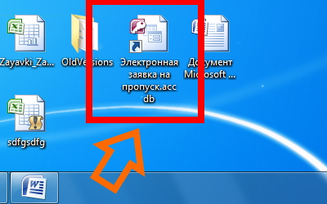

1. **Далее откроется программа. Вы увидите либо окно как на рисунке 2. Либо окно как на рисунке 3. Если вы видите Окно как на рисунке 2 – читайте инструкцию далее на рисунке .**

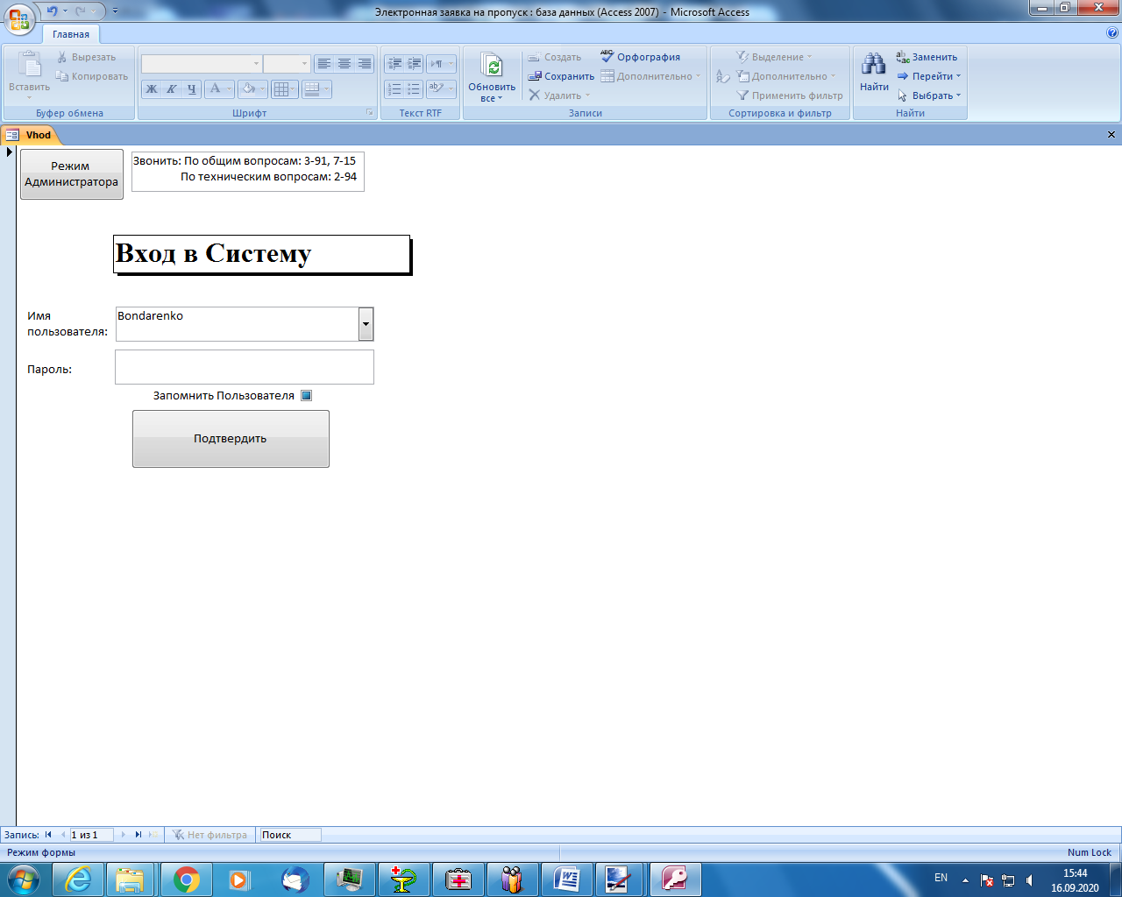

5. Информация о вашем пользователе и пароле должна быть на вашем рабочем столе. Рекомендуем переписать на бумагу данные и удалить с рабочего стола. Если у вас данных для входа нет – позвоните по номеру 2-94 (комп. Служба)

4. Нажмите «Подтвердить»

3.Если вы хотите, чтобы программа заходила в вашего пользователя автоматически – поставьте галочку здесь (кликните один-два раза, пока не увидите галочку)

2.Наберите свой пароль

1.Укажите имя пользователя. Либо выберите его нажав на маленькую стрелочку из списка

**Рис 2.**

1. **Перед вами ваш интерфейс заявок. Список под номером 1 – в нем собраны ваши заявки, пропуска: их наличие и статус, в соответствии с фильтрацией указанной цифрой 2. Вся информация о заявке/пропуске, выделенной(-ым) в списке 1 – указана справа. Чтобы создать заявку нажмите на кнопку создать заявку (номер 3 на рисунке)**

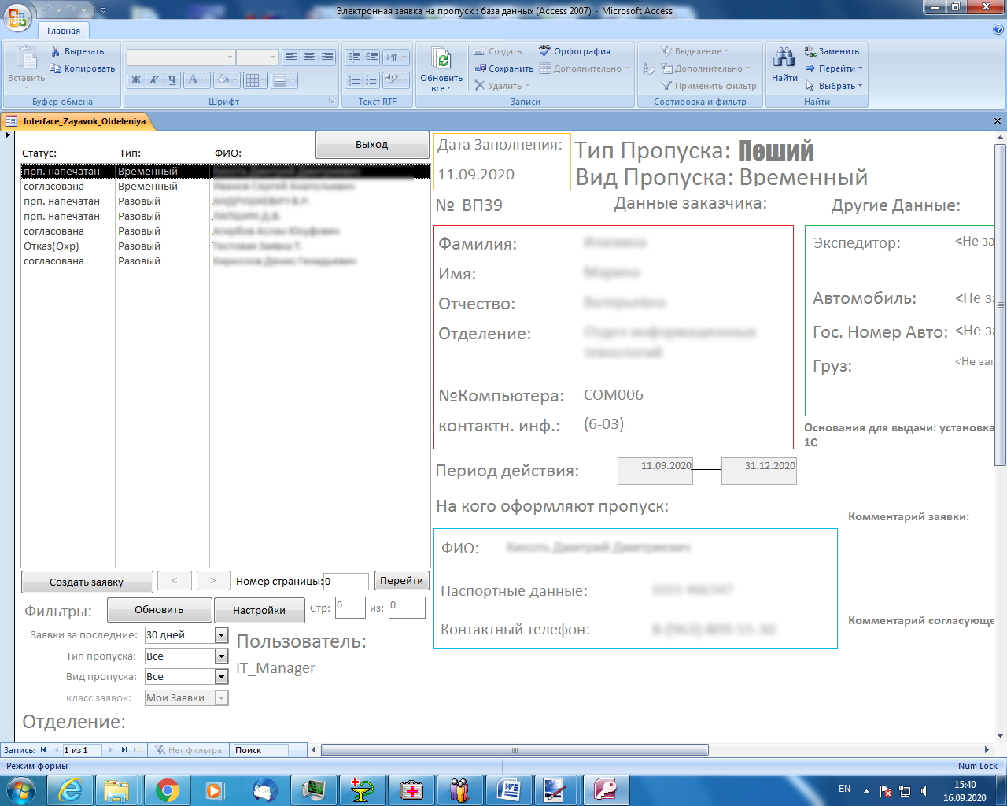

**3**

**2**

**1**

1. **Перед вами окно для заполнения заявки на пропуск. Укажите какой пропуск вы хотите указать в полях «Тип пропуска» и «Вид пропуска». Первые четыре поля для заполнения относятся к вам, т.е. вы должны указать свое ФИО и номер телефона (можно внутренний РДКБ). Эта информация может заполняться автоматически, если вы сделаете определенные действия в настройках (см.** [**настройки пользователя, пункт 3.4**](Настройки%20пользователя%20(автозаполнение,автовход,изменение%20пароля%20и%20данных%20почты,%20установка%20фильров%20по%20умолчанию.docx#Пункт34)**).**

**Названия полей, указанные синим цветом – обязательны для заполнения. Зеленые – необязательные. Серые – не заполняются. Некоторые пропуска вы можете ввести списком, поставив галку 1, и нажав кнопку список (2). Подробнее о вводе одной заявки на группу людей читайте в инструкции с соответствующим названием. Поля «Корпус» и «Этаж» - созданы только для Бюро Пропусков (вы можете туда не вводить информацию). После того, как вы создали заявку нажмите кнопку «Сохранить»**

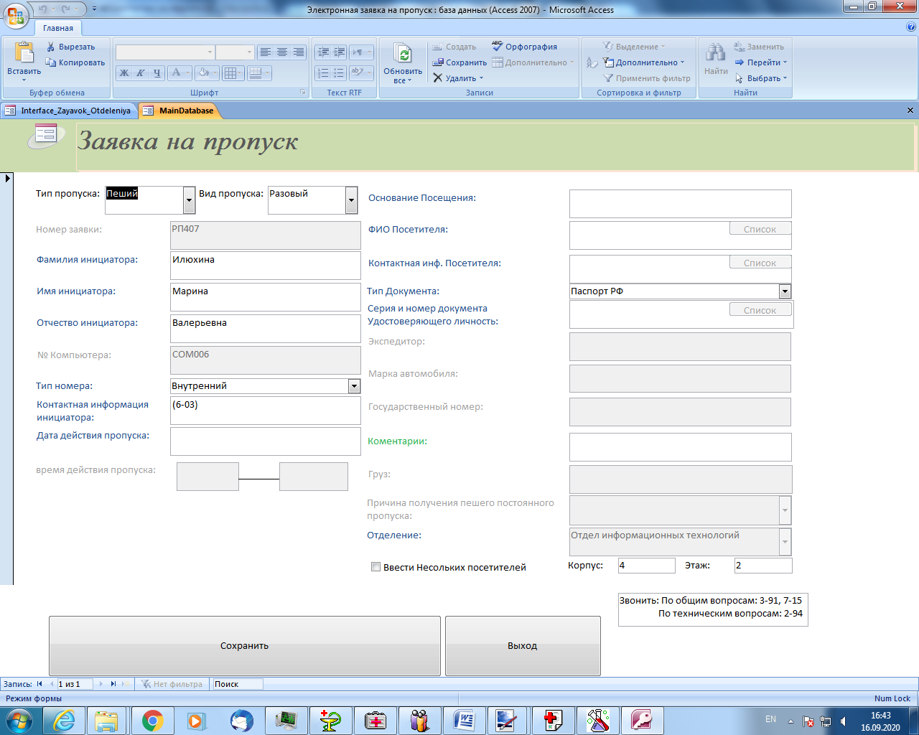

1. **При успешно созданной заявке вы увидите такую картинку**

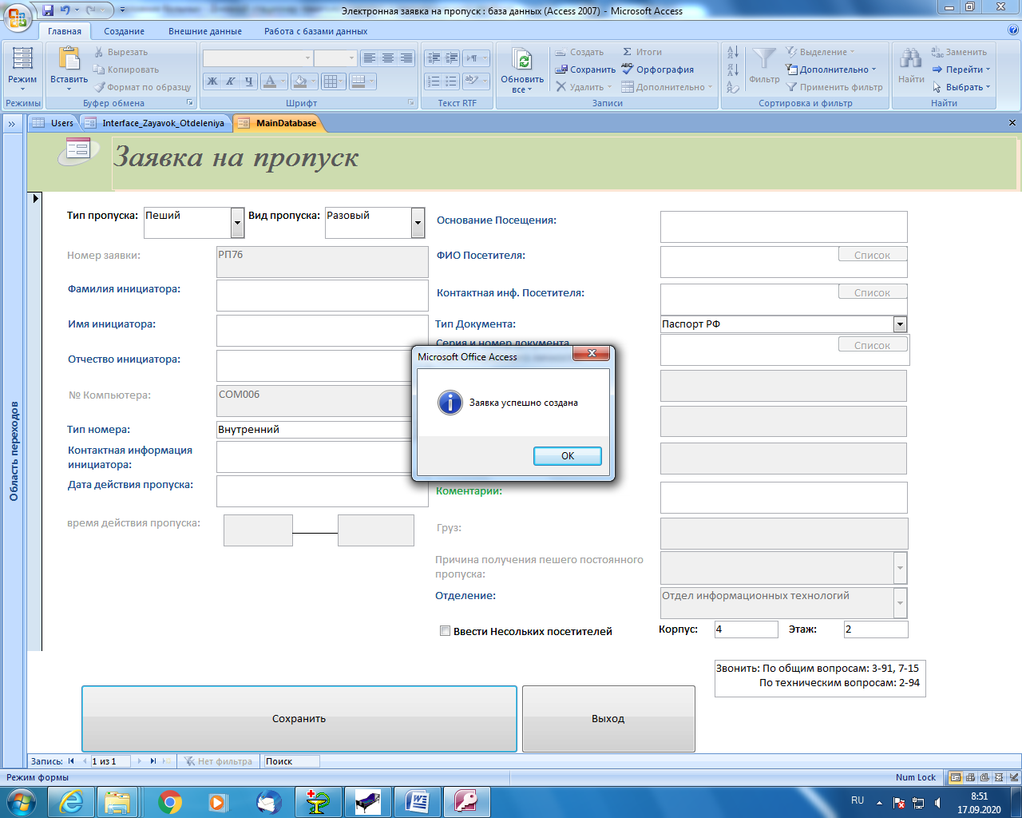

1. **Однако на этом не все. Если у вас настроена почта, то через 3-10 секунд вы должны увидеть сообщение о том, что ваша заявка попала в почтовый ящик к начальнику Бюро Пропусков. Вы должны увидеть окно «Pismo Otpravleno», или же «PISMO NE OTPRAVLENO». Пример на рисунке ниже**

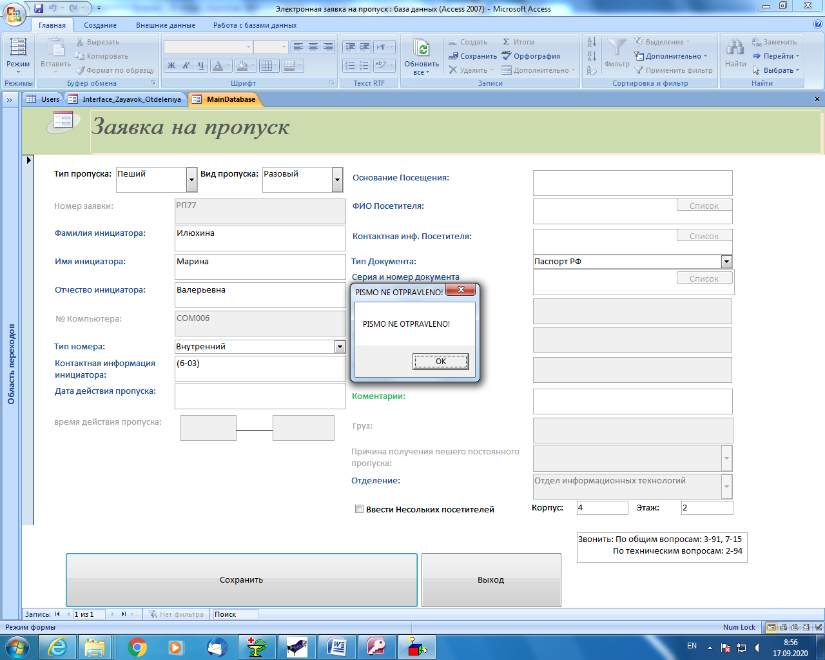

1. **Одно из этих двух окон может не появится вообще. Это не значит, что вашу заявку не увидят и не согласуют, однако время на согласование в таком случае в среднем будет большим. Поэтому в случае, если вы постоянно получаете уведомление что письмо не отправлено или вы вообще не получаете это уведомление – свяжитесь с компьютерной службой по номеру 2-94 (при создании Постоянного Пешего пропуска на нового сотрудника – письмо не отправляется). Теперь вернемся в интерфейс заявок нажав на кнопку «выход»**
2. **Вы попали в интерфейс. Пока ничего не поменялось. Нажмите на кнопку «Обновить».**

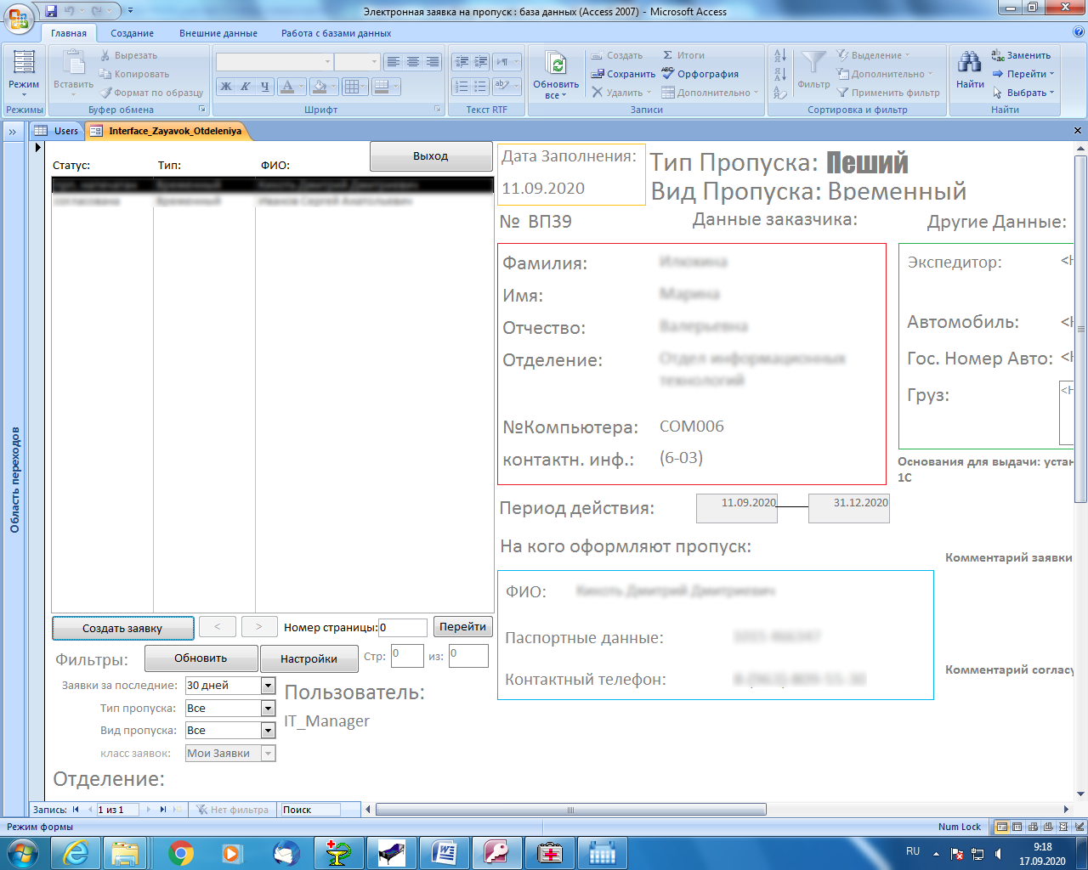

1. **После обновления в списке появится ваша заявка**

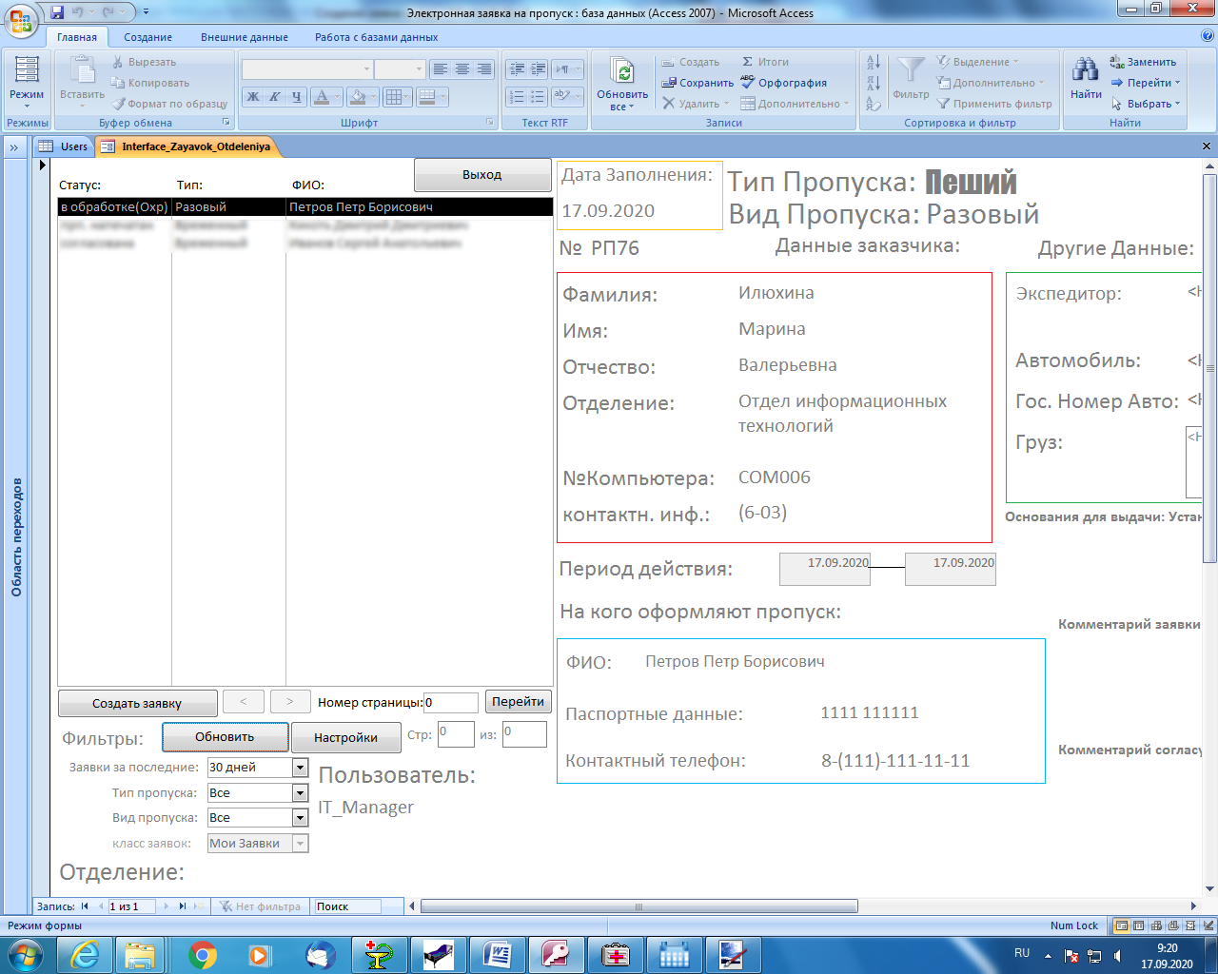

1. **Пока что заявка находится в обработке охранной службы. Как только ее рассмотрят - статус у заявки изменится с «в обработке(Охр)» на «согласована» или «Отказ(Охр)». Чтобы узнать, изменился ли статус – нажмите «Обновить».**